Allgemeine angaben
Werkstatthandbuch KDI-TCP 3404E5 (Rev. 01.1)

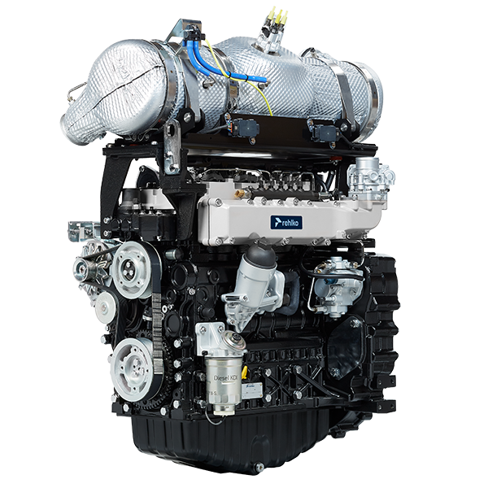

manoff

Sommario
1. TITOLO 1 2
1.1. Asdfsdfsdf 2
1.2. Asdfsdfsdfggg 2

Allgemeine angaben

Nützliche Informationen
- Das vorliegende Handbuch enthält die notwendigen Anweisungen für eine korrekte Verwendung und eine korrekte Wartung des Motors und hat deshalb immer zur Verfügung zu stehen, so dass es bei Bedarf jederzeit eingesehen werden kann.
- Die im vorliegenden Handbuch enthaltenen Informationen, Beschreibungen und Abbildungen stellen den Stand der Technik des Motors zu dem Zeitpunkt dar, zu dem er auf den Markt gekommen ist ( Abs. 1.4 e Abs. 1.5 ).
- Die Motoren werden jedoch ständig weiter entwickelt und aus diesem Grund unterliegen die in diesem Dokument enthaltenen Informationen Veränderungen, ohne dass dadurch die Verpflichtung einer vorherigen Ankündigung entsteht.
- KOHLER behält sich das Recht vor, aus technischen oder wirtschaftlichen Gründen jederzeit Veränderungen an den Motoren vorzunehmen.
- Auf Grund dieser Veränderungen entsteht KOHLER keinerlei Verpflichtung in die bisher vermarktete Produktion einzugreifen oder das vorliegende Dokument als unangemessen zu betrachten.
- Die Absätze, Tabellen und Abbildungen sind mit der Nummer des entsprechenden Kapitels versehen, gefolgt von der fortlaufenden Nummer von Absatz, Tabelle und/oder Abbildung.
Bsp: Abs . 1.3 - Kapitel 1 Absatz 3 .
Tab . 2.4 - Kapitel 2 Tabelle 4 .
Abb . 4.5 - Kapitel 4 Abbildung 5 .

ANMERKUNG : Die folgenden Absätze können in Unterabsätze gegliedert sein.

- Abbildungen oder Absätze. Alle Fachbegriffe, speziellen Bauteile und Symbole ( Tab. 15.1 ) die im Handbuch vorkommen, sind im Glossar aufgelistet und erklärt, das im Kap. 15 abgedruckt ist.
- Die Bezüge auf die im Text und den Abbildungen beschriebenen Objekte werden mit Buchstaben und Nummern angegeben, die sich immer einzig und alleine auf den Absatz beziehen, in dem sie enthalten sind, außer im Fall von Verweisen auf andere Abbildungen oder Absätze.
- Bezugspunkte für Größen sind mit Buchstaben oder Zahlen angegeben .
- Andere wichtige Bezüge sind rot hervorgehoben .
- Des Zeichens ( ) nach einer Abschnittsüberschrift; es zeigt an, dass dieser Vorgang zum Ausbau des Motors nicht notwendig ist, diese Vorgänge aber gezeigt werden, um den Ausbau der Bestandteile zu illustrieren.
- Etwaige Ergänzungen, die von KOHLER zu einem späteren Zeitpunkt geliefert werden, sind gemeinsam mit dem Handbuch aufzubewahren und als integrierender Bestandteil desselben zu betrachten.
- Die hier angeführten Informationen sind exklusives Eigentum von KOHLER , und somit sind ohne ausdrückliche Zustimmung von KOHLER keine Kopien oder Nachdrucke, weder auszugsweise noch des gesamten Dokuments, gestattet.

1.1.1 Nützliche Informationen über: Sicherheit - Unfallverhütung - Umweltverträglichkeit

- Vor Beginn der Reparatur - des Handlings des Motors muss das ganze Kap. 3 gelesen werden, das wichtige Informationen über die Verfahren enthält, die für die Sicherheit und die Umweltverträglichkeit eingehalten werden müssen

Kennzeichnung von Hersteller und Motor
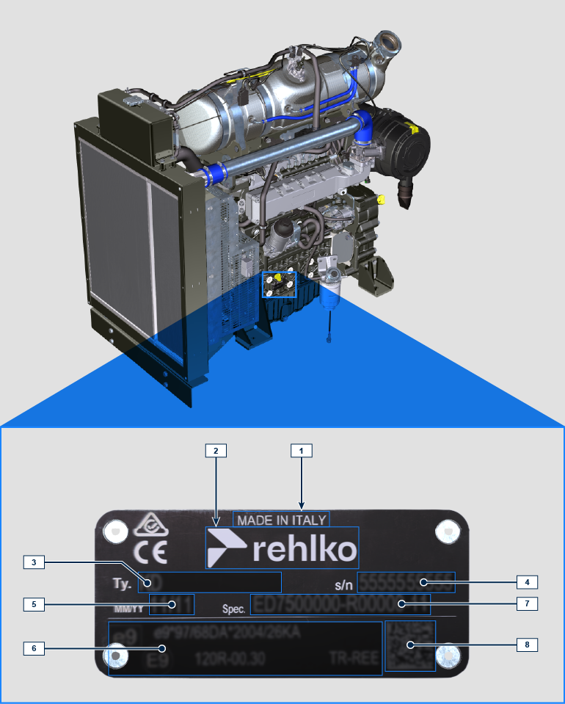
1.1
Pos. | BESCHREIBUNG
1 | Produktionsort
2 | Name des Herstellers
3 | Motormodell
4 | Seriennummer Motor
5 | Produktionsmonat und -jahr
6 | Zulassungsdaten
7 | Motor-ausführung
8 | Data matrix

Zulassungsetiketten
1.3.1 Schild für EPA-Normen (Ausfüllbeispiel)

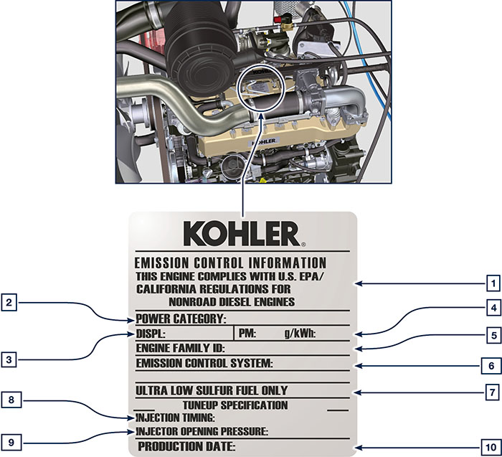

1.1
POS. | BESCHREIBUNG
1 | Bezugsjahr für die Einhaltung der Normen
2 | Leistungskategorie (kW)
3 | Hubraum des Motors (L)
4 | Angabe der Partikelemission (g/kWh)
5 | Kenn-Nummer Motorfamilie
6 | Emissionsregelsystem = ECS
7 | Kraftstoff mit geringem Schwefelgehalt
8 | Angabe des Einspritzzeitpunkts
9 | Druck bei Öffnung des Elektro-Einspritzventils (bar)
10 | Herstellungsdatum (Beispiel: 2013.JAN)

1.3.2 Etikett für Chinesische Normen (Ausfüllbeispiel)

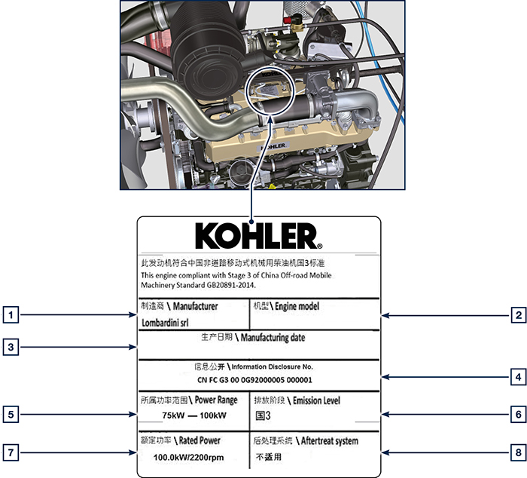

1.2
POS. | BESCHREIBUNG
1 | Hersteller
2 | Motormodell
3 | Produktionsdatum
4 | Nr. Emissionszertifikat China
5 | Leistungsbereich (kW)
6 | Umfang der Emissionen
7 | Leistung
8 | Nachbehandlungssystem

1.3.3 Etikett für Koreanische Normen (Ausfüllbeispiel)

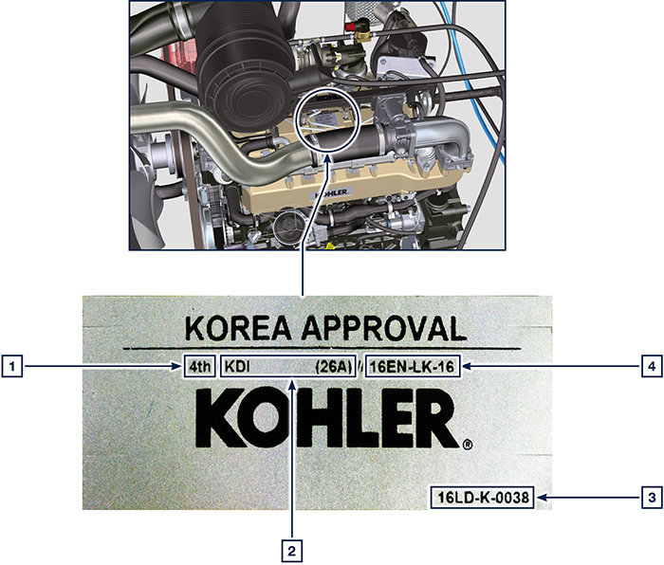

1.3
POS. | BESCHREIBUNG
1 | Tier 4 Final
2 | Motormodell
3 | Produktionsdatum und Herstellercode
4 | Nr. Emissionszertifikat Korea

Angabe der wichtigsten internen Motorkomponenten und Hinweise zur Funktion (GRUNDAUSSTATTUNG)
ANSICHT AUSPUFFSEITE
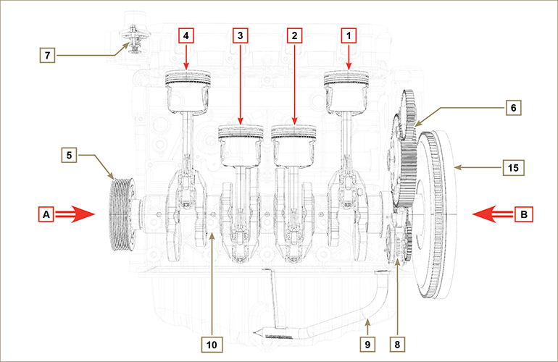
Abb. 1.5

In den folgenden Kapiteln werden bei der Funktionsbeschreibung Bezugspunkte angegeben, damit deren Lage am Motor eindeutig ist. In diesem Absatz werden diese Bezugspunkte an einigen internen Hauptkomponenten gezeigt.  Schlagen Sie bei Bedarf immer in diesem Absatz nach, wenn Sie komplizierte Tätigkeiten ausführen.  ANMERKUNG :Es wird empfohlen, diese Seite während der Demontage- und Montagearbeiten vor sich zu haben. | Tab 1.2
  PUNKT. | Beschreibung
  A | Ansicht von der Verteilerseite (2. Zapfwelle)
  B | Ansicht von der Schwungradseite (1. Zapfwelle)
  C | Ansicht von der Auspuffseite
  D | Ansicht von der Ansaugseite
  1 | Zylinder/Kolben Nr. 1
  2 | Zylinder/Kolben Nr. 2
  3 | Zylinder/Kolben Nr. 3
  4 | Zylinder/Kolben Nr. 4
  POS. | Beschreibung
  5 | Riemenscheibe der Kurbelwelle (2. Zapfwelle)
  6 | Verteilerzahnräder
  7 | Thermostatventil
  8 | Schmierölpumpe
  9 | Ölsaugleitung
  10 | Kurbelwelle
  11 | Auspuffsammelrohr
  12 | Ansaugsammelrohr
  13 | Nockenwelle
  14 | Zahnräder Vorbereitung 3./4. Zapfwelle (optional)
  15 | Schwungrad (1. Zapfwelle)
  16 | Zahnräder Vorbereitung 4. Zapfwelle (optional)
  17 | Ausgleichswellen
ANSICHY SCHWUNGRADSEITE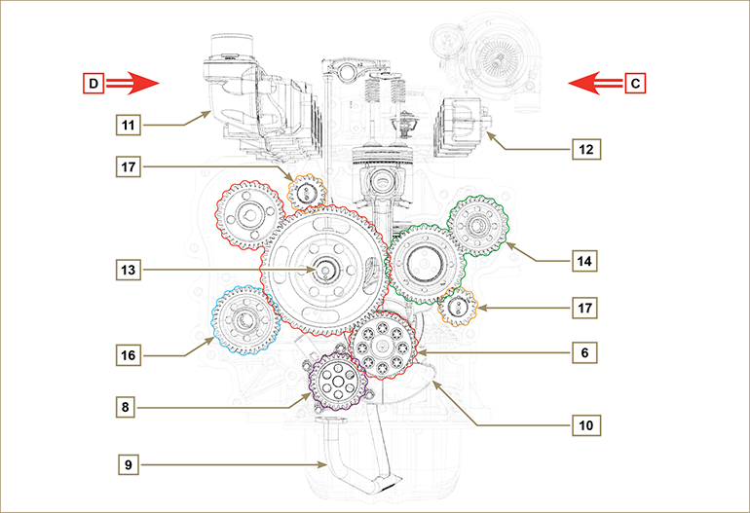
Abb. 1.6

Bezeichnung der Motorkomponenten
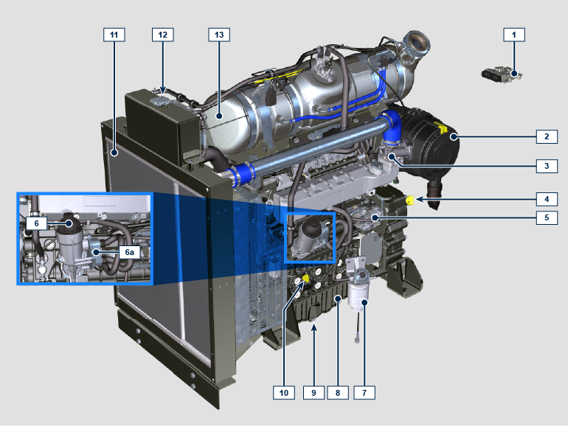
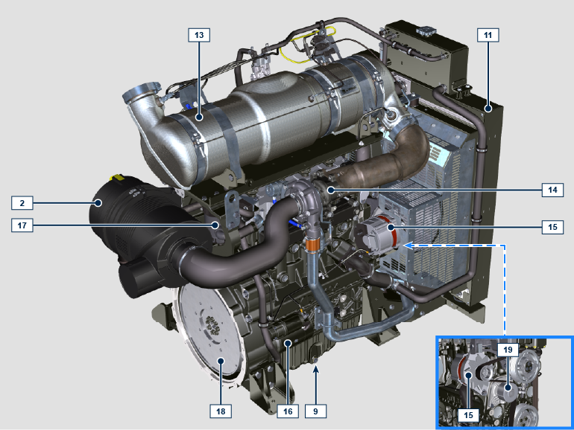
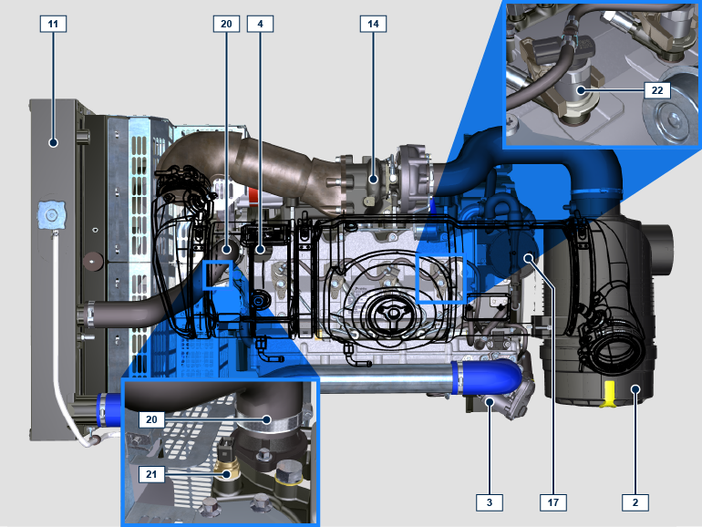

HINWEIS: Einige Komponenten dienen nur der Veranschaulichung, könnten Änderungen unterliegen oder nicht zum Lieferumfang von REHLKO gehören.
POS. | BESCHREIBUNG
1 | Steuereinheit (ECU)
2 | Luftfilter
3 | ETB
4 | Öl-Einfüllstutzen
5 | Hochdruckpumpe zur Kraftstoffeinspritzung
6 | Ölfilter
6a | Oil cooler
7 | Kraftstofffilter
8 | Ölwanne
9 | Öl-Ablassschraube
10 | Ölmessstab
11 | Kühler/Intercooler
12 | Einfüllstutzen Coolant
13 | ATS
14 | Turbokompressor
15 | Drehstromgenerator
16 | Anlasser
17 | Öldampf-Abscheider
18 | Schwungrad
19 | Kältemittelpumpe
20 | Thermostatventil
21 | Kältemitteltemperatursensor
22 | Elektro-Einspritzventile

Kältemittelkreislauf
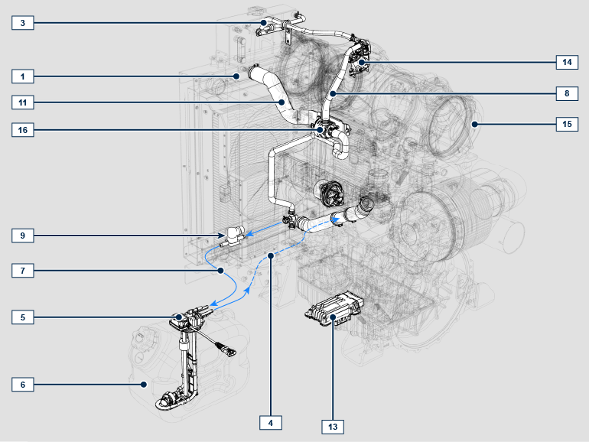
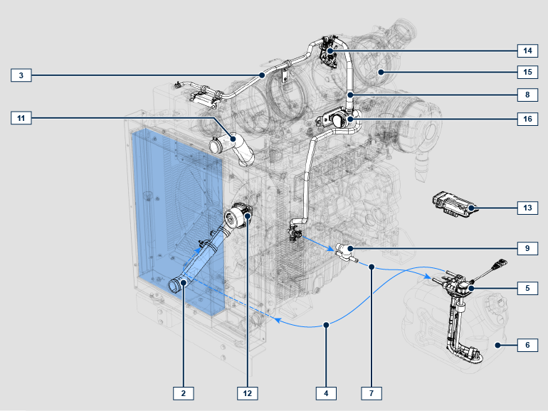

HINWEIS: Einige Komponenten dienen nur der Veranschaulichung, könnten Änderungen unterliegen oder nicht zum Lieferumfang von REHLKO gehören.
POS. | BESCHREIBUNG
1 | Kühler
2 | Ansaugmuffe
3 | Rücklaufschlauch zum Kühler
4 | Rücklaufschlauch in Ansaugung
5 | DEF-Heizkreislauf
6 | DEF-Behälter
7 | Schlauch für Kühlflüssigkeitsvorlauf in DEF-Behälter
8 | Schlauch für Kühlflüssigkeitsvorlauf zur DEF-Einspritzdüse
9 | Magnetventil
10 | Kältemittelzuleitung zum Magnetventil der DEF-Heizung
11 | Muffe für Kühlflüssigkeitsrücklauf in Kühler
12 | Kühlflüssigkeitspumpe
13 | Steuergerät des SCR-Systems (DCU)
14 | DEF-Einspritzdüse
15 | ATS
16 | Pompa mandata refrigerante all'iniettore DEF (wird bei Bedarf bereitgestellt)

DEF-Kreislauf
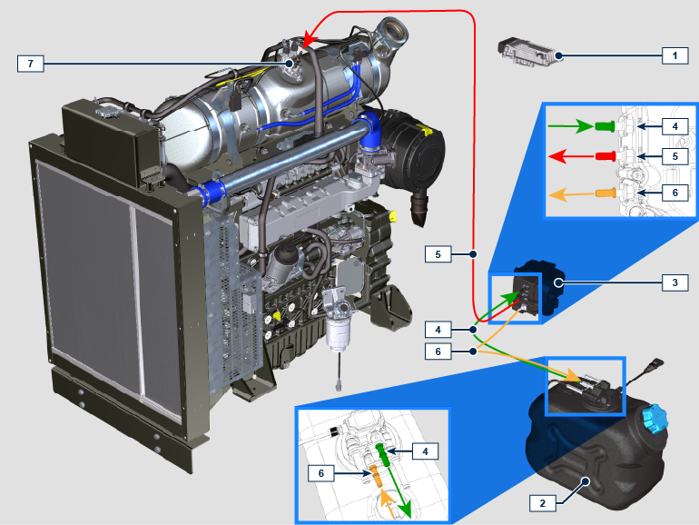

HINWEIS: Einige Komponenten dienen nur der Veranschaulichung, könnten Änderungen unterliegen oder nicht zum Lieferumfang von REHLKO gehören.
POS. | BESCHREIBUNG
1 | Steuergerät des SCR-Systems (DCU)
2 | DEF-Behälter
3 | DEF-Pumpe
4 | DEF-Ansaugleitung
5 | Vorlaufschlauch zur DEF-Einspritzdüse
6 | Rücklaufschlauch in DEF-Behälter
7 | DEF-Einspritzdüse

Ansaug- und Ablasskreislauf
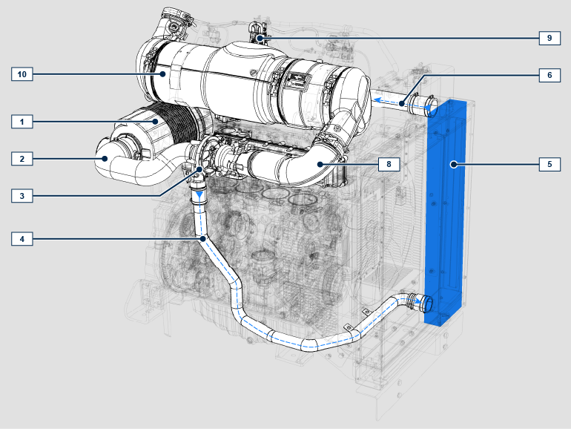
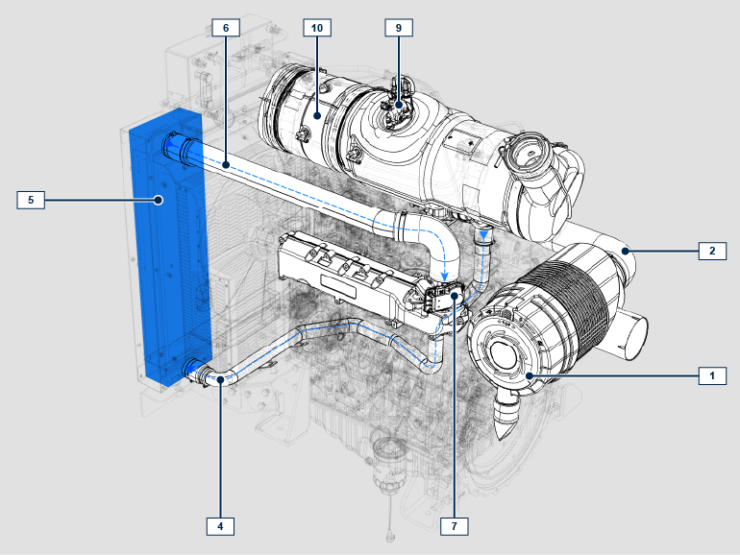

HINWEIS: Einige Komponenten dienen nur der Veranschaulichung, könnten Änderungen unterliegen oder nicht zum Lieferumfang von REHLKO gehören.
POS. | BESCHREIBUNG
1 | Luftfilter
2 | Luftansaugmuffe
3 | Turbolader
4 | Luftzuleitungsrohr zum Ladeluftkühler
5 | Ladeluftkühler
6 | Luftzuleitungsrohr zum Ansaugkrümmer
7 | ETB
8 | Abgaszuleitungsschlauch zum ATS
9 | DEF-Einspritzdüse
10 | ATS

ATS (After Treatment System)
ATS mit DOC + DPF + SCR-Filter  ANMERKUNG : Das ATS-System mit DOC + DPF + SCR-Filter ist nur bei den Versionen vorhanden, die die Abgasnorm „Stufe V“ erfüllen.  Das ATS-System kann anders als in der Abbildung dargestellt montiert werden. | Tab 1.5
  POS. | BESCHREIBUNG
  1 | Turbokompressor
  2 | Abgasrohr Turbine
  3 | DOC
  4 | DPF
  5 | SCR
  6 | ETB
